带你了解装备承制单位资格申请
江苏军地协同服务中心
对于已参军企业，装备承制单位资格也是必须要知道的，这是深度参军的一个标志。那么，承制资格如何区分A、B类，哪些企业需要办理呢？今天小编再给大家聊一下装备承制单位资格申请及认证的一些内容。
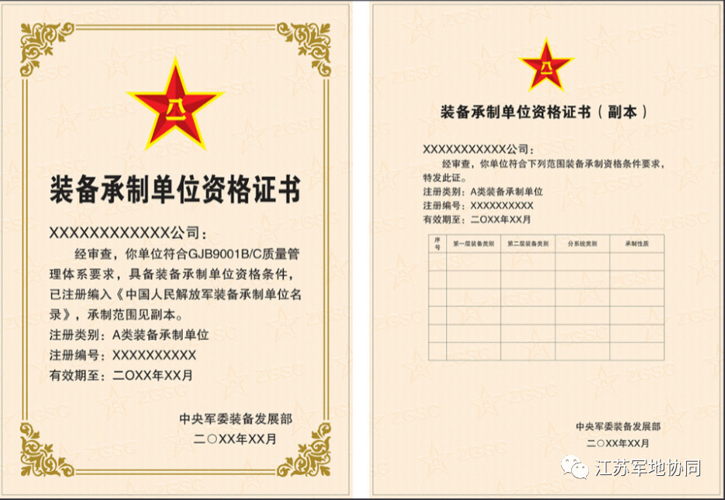
一.资质基本情况
装备承制单位资格审查工作由军委装备发展部进行统一管理，各军兵种装备部门及军事代表机构负责具体实施，承制单位资格审查着眼军方“降低采购风险，提高采购效益”的关注焦点，依据GJB5713《装备承制单位资格审查要求》、《装备承制单位资格审查实施细则》，企业需通过对应的资格审查并注册编入《名录》才可以承担相应的科研、生产、修理、试验、技术服务等任务。
★深度解析
目前，承制资格仍然分A、B两类（B类已于去年底暂停受理），其中：
A类装备承制单位：承制军队专用装备；
B类装备承制单位：承制军选民用产品。
在实施上，企业需要建立和完善法人资格、专业技术资格、质量管理、财务资金、履约信用等相关证明文件和资料，充分体现和展示企业从事装备科研生产的实力和信誉，江苏军地协同创新服务中心会协助撰写申请并全程指导甲方在申请、受理、列入计划、审查准备、现场审查、整改验证和验证合格、上报注册阶段的各项工作。
- 申请承制资格的条件
- 那么一个企业要想获得武器装备质量管理体系资质认证，企业要先具备哪些条件呢？主要有以下7条：
1、具有法人资格和健全的组织机构；
2、具有满足申请承担任务需要的专业技术人员、设备设施和技术文件；
3、建立并有效运行质量管理体系，具有与申请承担任务相当的质量管理水平；
4、资金运营状况良好，具备与申请承担任务相适应的资金规模；
5、遵纪守法、诚实守信，具有良好的履约信用；
6、建立健全保密组织和保密管理制度，具有满足申请承担任务需要的保密资格或保密条件；
7、满足军方的其他有关要求。
★深度解析
企业自评需明确注意：
A类承制单位应当建立符合GJB9001《质量管理体系要求》的武器装备质量管理体系；
B类承制单位应当取得符合GB/T19001《质量管理体系要求》或等同效力的相关质量管理体
是否建立健全保密组织和保密管理制度，是否有满足申请承担任务需要的保密资格或保密条件
三.申请承制资格的范围
除了基本条件，企业一定还要弄清自身产品或项目是否在受理申请的范围之内！
★深度解析
范围1：装备科研、订购、维修、试验部门有采购意向的装备（产品）或技术服务项目；
范围2：已签订装备合同或技术协议，正在承制的装备（产品）或技术服务项目（限于续审）；
范围3：参军军方招标活动中标的装备（产品）或技术服务项目；
范围4：具有独特先进核心技术的装备（产品）或技术服务项目。
- 申请认证基本流程
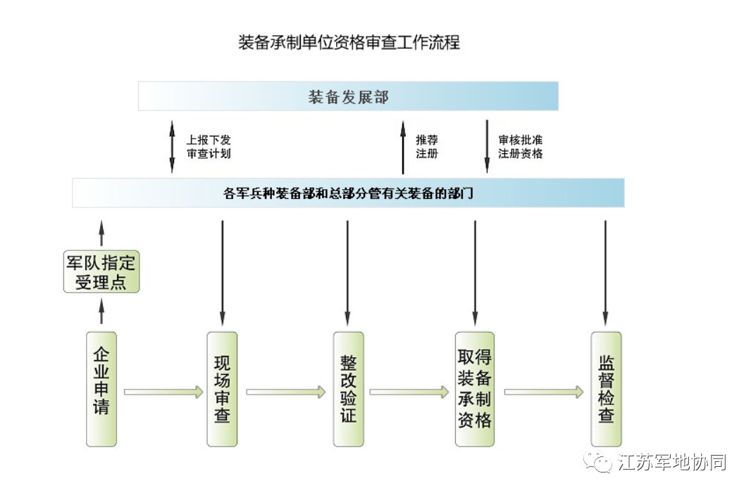

企业准备好评审提交材料，提交给对应受理点，就进入了评审流程环节，评审环节不收取任何费用，整个的流程小编绘了张图来说明，大家一看便知。

